森林火险气象等级预报

2016年 12月17日

湖南省气象台 签发：蔡荣辉

- 预计今天下午到明天白天：全省森林火险气象等级较低。
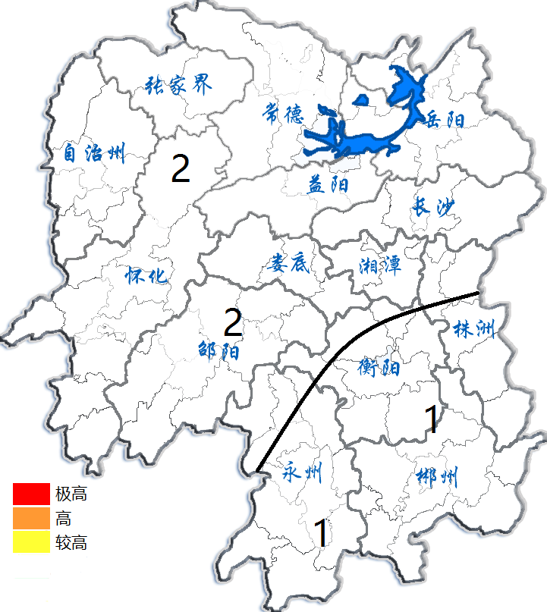
预报：杨云芸

